**НАЦІОНАЛЬНИЙ ТЕХНІЧНИЙ УНІВЕРСИТЕТ УКРАЇНИ**

**“КИЇВСЬКИЙ ПОЛІТЕХНІЧНИЙ ІНСТИТУТ”**

**НАВЧАЛЬНО-НАУКОВИЙ КОМПЛЕКС**

**“ІНСТИТУТ ПРИКЛАДНОГО СИСТЕМНОГО АНАЛІЗУ”**

**КАФЕДРА МАТЕМАТИЧНИХ МЕТОДІВ СИСТЕМНОГО АНАЛІЗУ**

**Лабораторна робота №3**

з дисципліни “Комп'ютерні мережі”

**Виконав:**

**Студент групи ІС-зп92**

**Бородін А.А.**

**Перевірив:**

**Кухарєв С.О.**

**Київ – 2020**

Перше захоплення пакетів

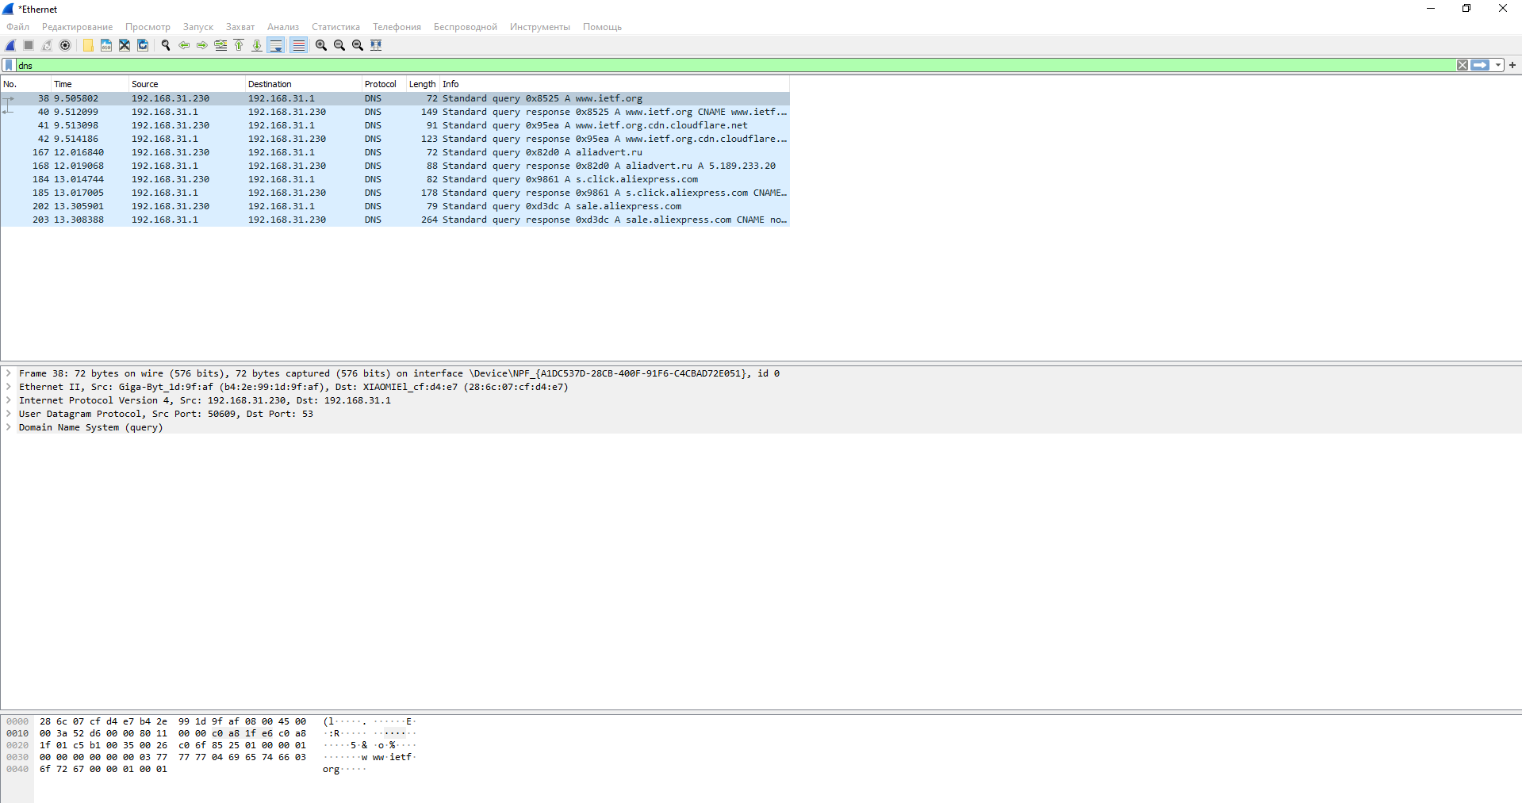

Друге захоплення пакетів

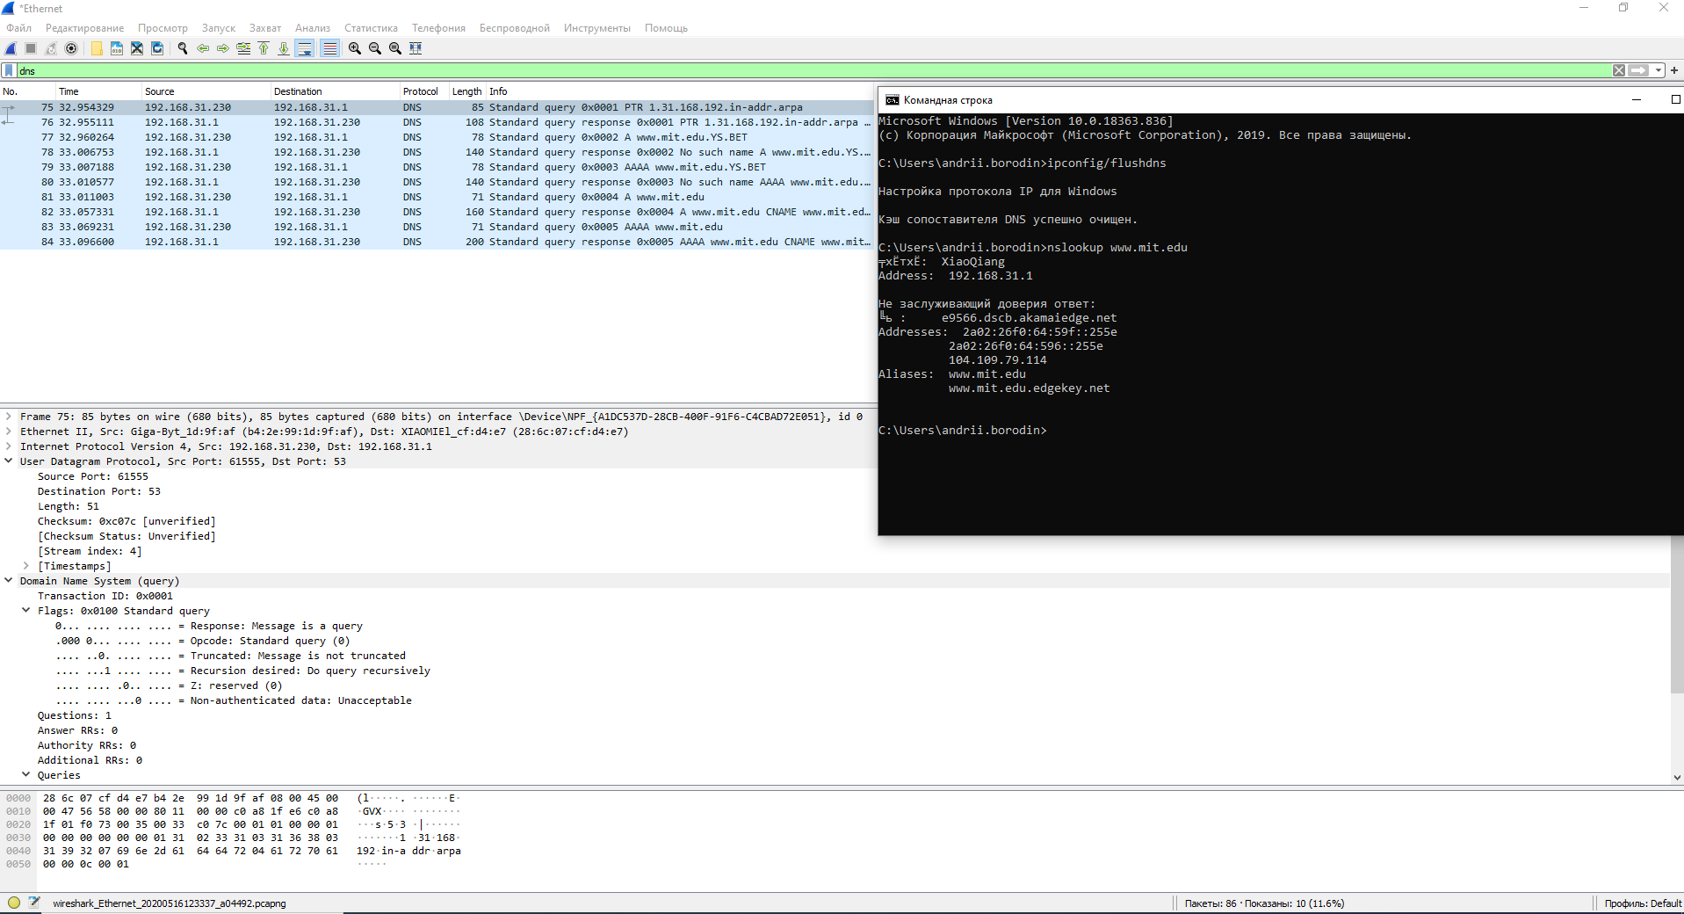

Третє захоплення пакетів

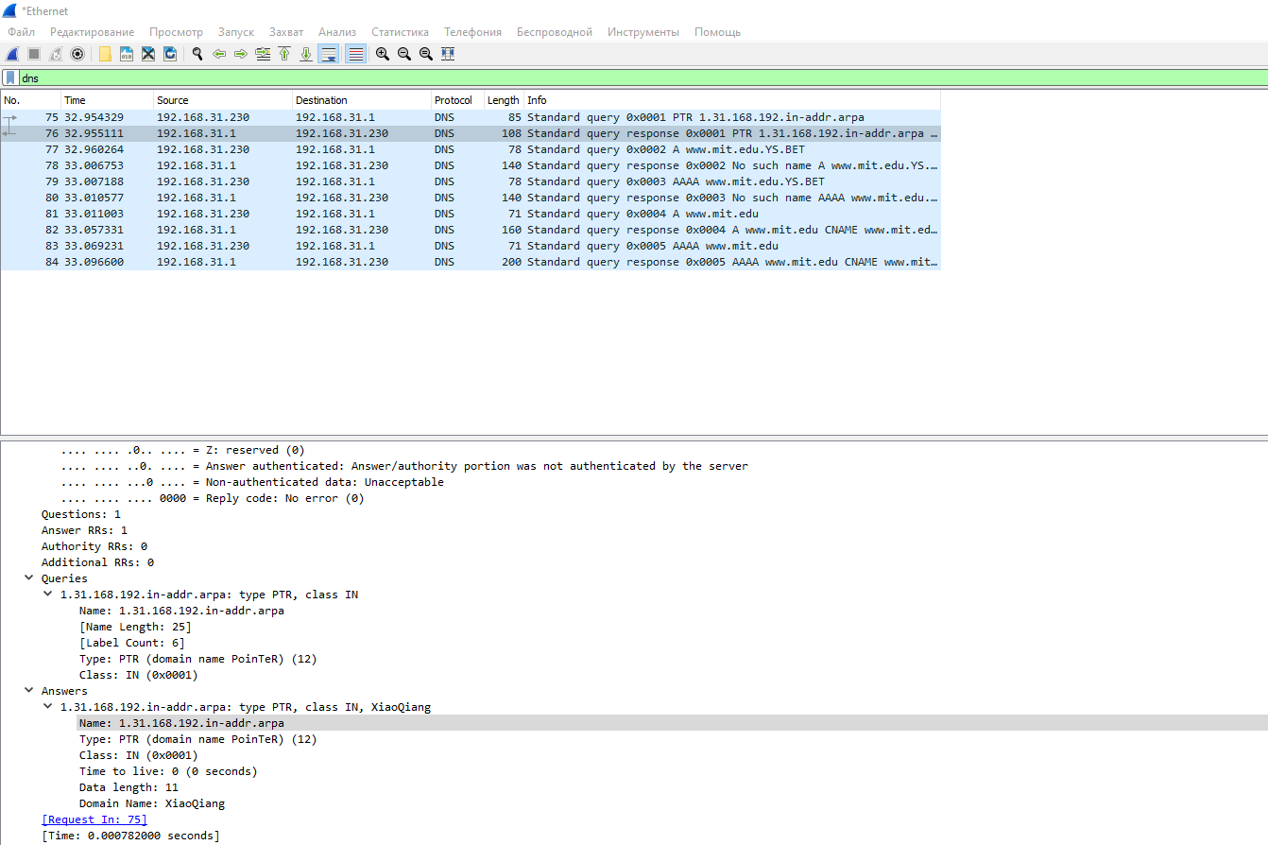

Четверте захоплення пакетів

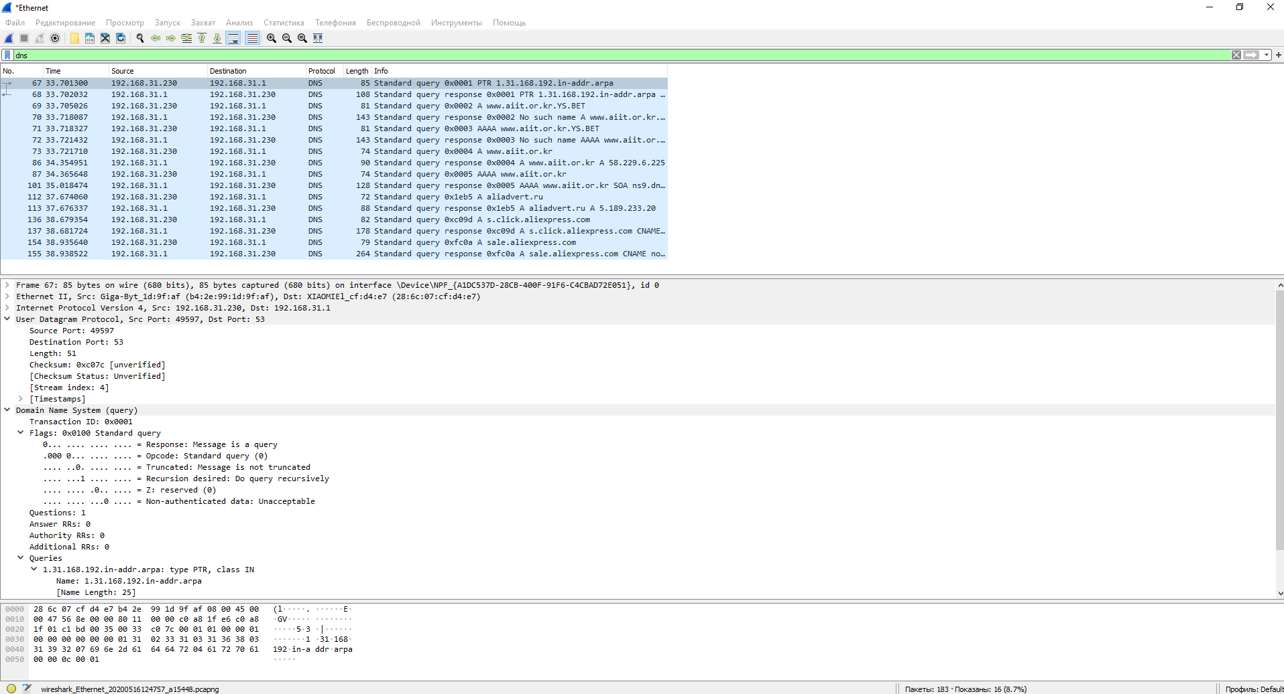

Контрольні запитання:

1. Знайдіть запит та відповідь DNS, який протокол вони використовують, UDP або TCP? Який номер цільового порта запиту DNS? Який номер вихідного порта відповіді DNS?

Запит UDP, відповідь UDP, номер вихідного порта відповіді DNS: 53

2. На який адрес IP був відправлений запит DNS? Чи є цей адрес адресом локального сервера DNS?

192.168.31.1 Так, це адреса локального сервера DNS

3. Проаналізуйте повідомлення із запитом DNS. Якого «Типу» цей запит? Чи вміщує цей запит деякі можливі компоненти «відповіді»?

Так вміщує

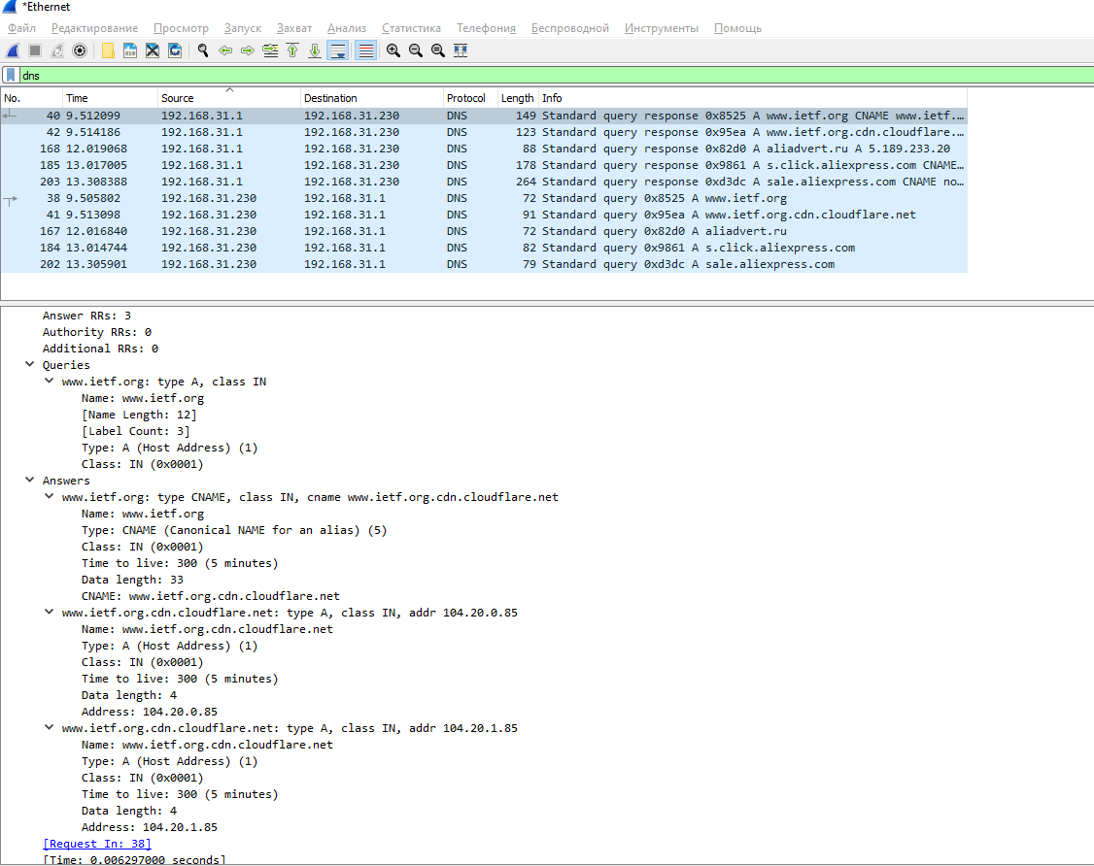

4. Дослідіть повідомлення із відповіддю DNS. Яка кількість відповідей запропонована сервером? Що вміщує кожна з цих відповідей?

Кількість відповідей — 3, відповіді вміщують: Name, Type, Class, Timi to live, Data Length, CNAME, Adress

5. Проаналізуйте повідомлення TCP SYN, яке відправила ваша робоча станція після отримання відповіді сервера DNS. Чи співпадає цільова IP адреса цього повідомлення з одною із відповідей сервера DNS?

Так співпадає

6. Чи виконує ваша робоча станція нові запити DNS для отримання ресурсів, які використовує документ, що отримав браузер?

Так виконує

7. Яким був цільовий порт повідомлення із запитом DNS? Яким був вихідний порт повідомлення із відповіддю DNS?

цільовий порт повідомлення — 53

вихідний порт повідомлення — 61555

8. На яку IP-адресу був направлений запит DNS? Чи є ця адреса адресою вашого локального сервера DNS за замовчанням?

192.168.31.1

9. Дослідіть повідомлення із запитом DNS. Якого «типу» був цей запит? Чи вміщує цей запит деякі можливі компоненти «відповіді»?

Так вміщує



10. Дослідіть повідомлення із відповіддю DNS. Скільки записів із відповідями було запропоновано сервером? З чого складається кожна із цих відповідей?

Один запис з відповіддю, складається з: Name, Type, Class, Time to live, Data length, Domain name

11. На яку IP-адресу був направлений запит DNS? Чи є ця адреса адресою вашого локального сервера DNS за замовчанням?

192.168.31.1 Так ця адреса є адресою локального сервера DNS за замовчанням

12. Дослідіть повідомлення із запитом DNS. Якого «типу» був цей запит? Чи вміщує цей запит деякі можливі компоненти «відповіді»?

Так вміщує

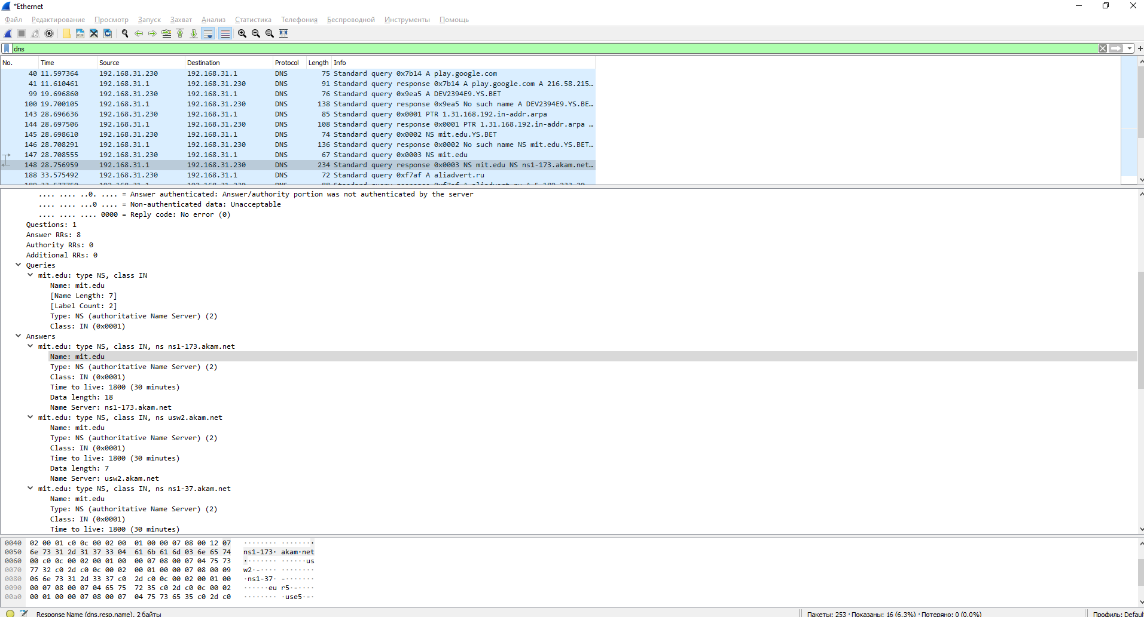

13. Дослідіть повідомлення із відповіддю DNS. Скільки записів із відповідями було запропоновано сервером? Які сервери DNS були запропоновані у відповіді? Сервери були запропоновані за допомогою доменного імені, адреси IP або й того й іншого?

Вісім записів з відповідями, сервери були запропоновані за допомогою доменного імені

14. На яку IP-адресу був направлений запит DNS? Чи є ця адреса адресою вашого локального сервера DNS за замовчанням? Якщо ні, то якому доменному імені відповідає ця IP-адреса?

192.168.31.230, Ні, це одна з адрес локального середовища

15. Дослідіть повідомлення із запитом DNS. Якого «типу» був цей запит? Чи вміщує цей запит деякі можливі компоненти «відповіді»?

Так вміщує, Name, Type, Class

16. Дослідіть повідомлення із відповіддю DNS. Скільки записів із відповідями було запропоновано сервером? З чого складається кожна з цих відповідей?

8 відповідей складається з Name, Type, Class, Time to live, Data length, Domain name